TORINO LED
Een vierkantvormige LED plafondopbouwarmatuur met een behuizing uit staalplaat in de kleur wit met de keuze uit verschillende diffusors: een opaal diffusor, een prismatische diffusor (PRM) en een microprismatisch (MPRM) diffusor en satin parabolische rooster PAR-S. Het toestel heeft een uniform uiterlijk en kan opbouw geïnstalleerd worden.
Beschikbaar in volgende afmetingen:
595x595x65
595x595x86
1175x125x50
596x596x50
1195x295x65
1195x295x86
355x355x72
295x595x86
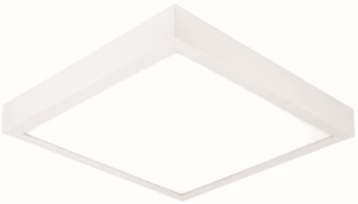
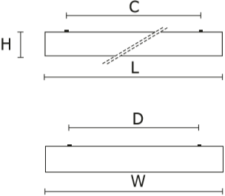
Beschermingsgraad: IP20
Levensduur LEDS: L80B10 54.000h
Lichtkleur: CRI83 3000K, 4000K
Omgevingstemperatuur: -20°C tot 40°C
Verblindingswaarde: UGR <20
Certificaten: MacAdam SDCM3
Garantie: 2 jaar

